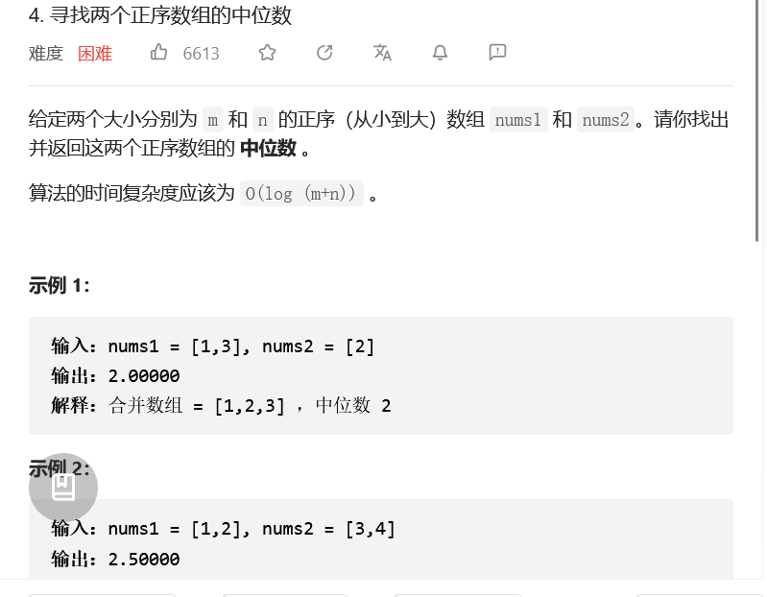
方法一： 问题分析

题目要求我们找的是中位数，由于中位数存在一个边界情况：
奇数时取中间，偶数时取中间两个数除2.
故我们可以先实现一个找第k小数的办法。
找第k小数

对于两个有序数组，我们要找第k小的数
由于时间复制度要求是log，所以自然的想法就是对两个数组每次切一半。
好，假设我们取两个数组k/2位置上的数(这里暂时不考虑上溢)
如果nums1[k/2]>=nums2[k/2]，这意味着：
nums2数组的左半边都不需要考虑了，因为肯定会比第k小的数要来得小。
所以我们可以切掉nums2数组的一半，如此递归，每次都能切走一半
自然能达到O（log(m+n)）复杂度的要求了。
在具体的代码实现中，为了方便处理边界情况，
我们可以令nums1始终是长的那个数组，
然后令t = min(k//2,len(nums2))便可以防止上溢的发生。

def helper(nums1,nums2,k):
if(len(nums1) <len(nums2) ):
nums1, nums2 = nums2 , nums1 #保持nums1比较长
if(len(nums2)==0):
return nums1[k-1] # 短数组空，直接返回
if(k==1):
return min(nums1[0],nums2[0]) #找最小数，比较数组首位
t = min(k//2,len(nums2)) # 保证不上溢
if( nums1[t-1]>=nums2[t-1] ):
return helper(nums1 , nums2[t:],k-t)
else:
return helper(nums1[t:],nums2,k-t)

找中位数

为了处理奇偶时候中位数不同的计算方法，
这里可以采用一个小技巧：

令 k1 = ( len(nums1) + len(nums2) + 1 ) // 2
令 k2 = ( len(nums1) + len(nums2) + 2 ) // 2
对于偶数情况，k1对应中间左边，k2对应中间右边
对于奇数情况，k1，k2都对应中间
所以我们得到了获得中位数的统一方法：(helper(k1)+helper(k2))/2
缺点是：用了两倍的计算量；优点是：代码统一、清晰。

class Solution:
def findMedianSortedArrays(self, nums1: List[int], nums2: List[int]) -> float:
k1 = ( len(nums1) + len(nums2) + 1 ) // 2
k2 = ( len(nums1) + len(nums2) + 2 ) // 2
def helper(nums1,nums2,k): #本质上是找第k小的数
if(len(nums1) <len(nums2) ):
nums1, nums2 = nums2 , nums1 #保持nums1比较长
if(len(nums2)==0):
return nums1[k-1] # 短数组空，直接返回
if(k==1):
return min(nums1[0],nums2[0]) #找最小数，比较数组首位
t = min(k//2,len(nums2)) # 保证不上溢
if( nums1[t-1]>=nums2[t-1] ):
return helper(nums1 , nums2[t:],k-t)
else:
return helper(nums1[t:],nums2,k-t)
return ( helper(nums1,nums2,k1) + helper(nums1,nums2,k2) ) /2
